**Добавление библиотек к проекту**

Междисциплинарный курс: МДК.01.03 Разработка мобильных приложений

Специальность: 09.02.07 Информационные системы и программирование

Выполнил: Суровцев Алексей, ПР-21.101

Проверила: Климова И.С

2023

В ходе выполнения лабораторной работы были подключены библиотеки:

* Swift Alamofire - библиотека для упрощенной работы с API, использующая нативные функции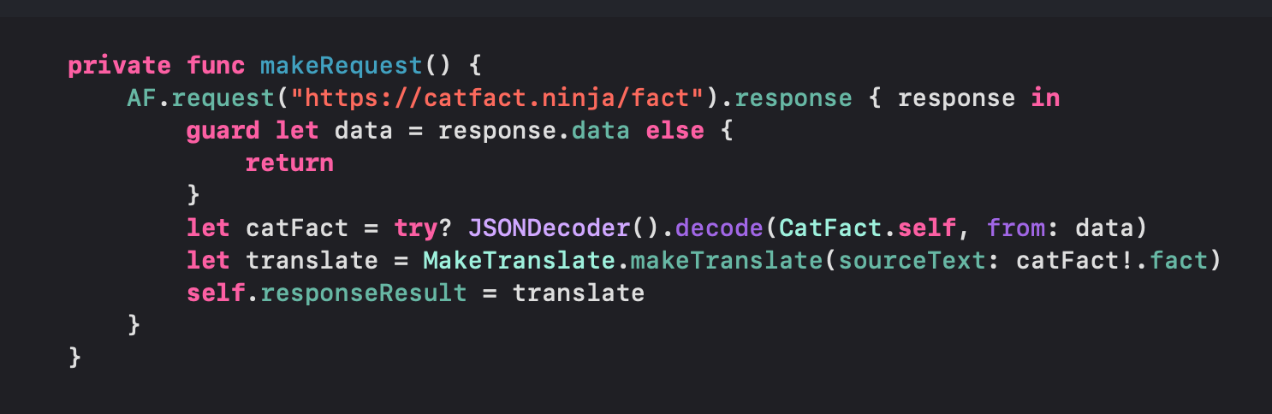 языка Swift.
* Swift Translator - библиотека для перевода текста с указанного языка на указанный язык.

Структура проекта выглядит так: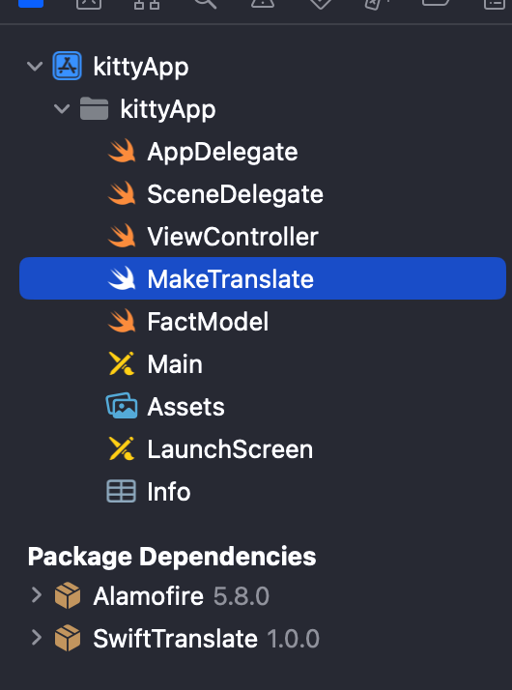

В ходе лабораторной работы было разработано приложение, получающее случайный факт о кошке на английском языке с последующим переводом на 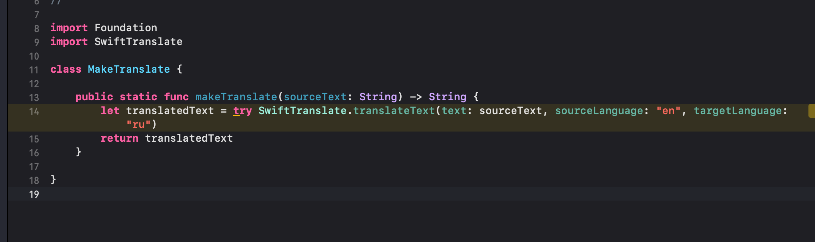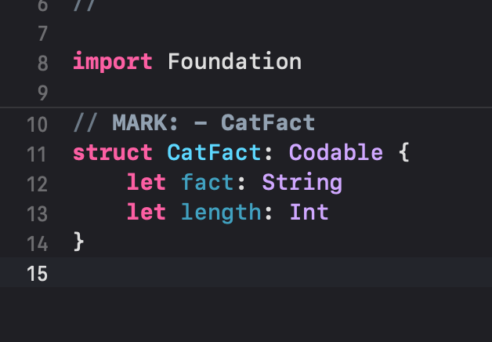русский.

Функция получения ответа от сервера:

Функция для перевода текста:

Модель для Парсинга ответа в формате JSON

Работавставленное-изображение.tiff приложения: